|  |  |
| --- | --- |
| C:\Documents and Settings\pmichalak\Mes documents\Mes images\logo_INRIA.png  **Lycée Marie Curie**  **Versailles** | **Une femme des Lumières**  **Une image contenant texte, cadre  Description générée automatiquementGabrielle-Emilie Le Tonnelier de Breteuil, marquise du Châtelet (1706-1749) a bénéficié des mêmes enseignements que ses frères et s’est montrée rapidement brillante en tout, sciences, langues, chant, musique, danse. Elle aime particulièrement les mathématiques.**  **Maupertuis puis Voltaire, avec lequel elle partage son existence durant 15 ans, l’aident à découvrir l’œuvre d’Isaac Newton. Sa traduction des *Principes mathématiques de la philosophie naturelle* sera publiée après son décès.**  **« J’ai perdu un ami de vingt-cinq années, un grand homme qui n’avait de défaut que d’être femme (…) On ne lui a pas peut-être rendu justice pendant sa vie » (Voltaire)** |

***Stage préolympique ouvert aux lycéennes et lycéens de première***

***désignés par leurs établissements, les 19 et 20 décembre 2022***

***\_\_\_\_\_\_\_\_\_\_\_\_\_\_\_\_\_\_\_\_\_\_\_\_\_\_\_\_\_\_\_\_\_\_\_\_\_***

La Pépinière académique de mathématique organise depuis 2006, bénévolement, des regroupements d’élèves désignés par leurs établissements. Quatre niveaux sont concernés cette année : les collégiens de troisième en octobre, les lycéens de première en décembre, les lycéens de terminale présentés au concours général en février et les lycéens de seconde en avril.

La Pépinière s’est assurée du concours de partenaires qui hébergent traditionnellement nos stages : l’université de Versailles Saint Quentin en Yvelines, le siège INRIA de Rocquencourt, le lycée Camille Pissarro de Pontoise, le collège Paul Fort de Montlhéry, le lycée La Bruyère de Versailles, le lycée Hoche de Versailles, le lycée Marie Curie de Versailles. Elle a reçu le soutien de l’Institut de hautes études scientifiques de Bures sur Yvette, qui accueillera au troisième trimestre des lycéennes et lycéens pour une visite et des conférences.

Les élèves sont désignés et recensés par leurs établissements, parce que l’éducation nationale est responsable des élèves qui lui sont confiés, et donc des projets et des actions auxquels ils sont invités à participer. Nos stages se déroulent pendant les congés scolaires, mais ils ne sont pas des stages « de vacances ». Une appétence et un répondant minimum sont attendus des élèves. **Les établissements veillent à désigner des élèves aimant particulièrement les mathématiques, et souhaitant faire des mathématiques dans leurs études supérieures.**

**Le secrétariat opérationnel :** Frédérique CHAUVIN, rectorat de Versailles

**Les inspecteurs :** Luca AGOSTINO, Nicolas FIXOT, Xavier GABILLY, Catherine HUET, Éric LARZILLIERE, Anne MENANT, Jean-François REMETTER, Charles SÉVA, Christophe VITALIS, Christine WEILL et les inspecteurs retraités Anne ALLARD,Pierre MICHALAK et Évelyne ROUDNEFF,

**Les intervenants professeurs :** Michel ABADIE (lycée Galilée, GENNEVILLIERS), Dominique CLÉNET (Lycée François Villon, LES MUREAUX), Christophe DEGUIL (Lycée Notre Dame, SAINT GERMAIN EN LAYE), Sylvain MAGNE (Lycée Suger, VAUCRESSON), Sébastien MOULIN (Lycée Jules Ferry, VERSAILLES)

**… Et les professeurs accompagnant leurs élèves :** Steeven VILLAGE (Lycée Jeanne d’Arc, FRANCONVILLE), Pierre MONTPERRUS (Lycée Jeanne d’Albret, SAINT GERMAIN EN LAYE)

***Emploi du temps***

**Lundi 19 décembre 2022**

|  |  |  |  |
| --- | --- | --- | --- |
|  | **Groupe 1** | **Groupe 2** | **Groupe 3** |
| **10 heures** | **Accueil** | | |
| **10 h 10** | **Arithmétique**  **Dominique CLENET** | **Géométrie**  **Sylvain MAGNE** | **Calcul littéral**  **Christophe DEGUIL** |
| **12 h 10** | **Repas** | | |
| **13 h 10** | **Dénombrement**  **Michel ABADIE** | **Arithmétique**  **Dominique CLENET** | **Géométrie**  **Sylvain MAGNE** |
| **15 h 10** | **Films : « Polytechnicienne », « Pascal, Roberval et la quadrature de la cycloïde » par Thierry Lambre** | | |

**Mardi 20 décembre 2022**

|  |  |  |  |
| --- | --- | --- | --- |
|  | **Groupe 1** | **Groupe 2** | **Groupe 3** |
| **10 heures** | **Accueil** | | |
| **10 h 10** | **Géométrie**  **Sylvain MAGNE** | **Calcul littéral**  **Christophe DEGUIL** | **Arithmétique**  **Sébastien MOULIN** |
| **12 h 15** | **Repas** | | |
| **13 h 15** | **Calcul littéral**  **Christophe DEGUIL.** | **Dénombrement**  **Michel ABADIE** | **Dénombrement**  **Sébastien MOULIN** |
| **15 h 10** | **Film « un infini d’infinis » par Erwan Brugallé**  **Exposé : Bijections** | | |

**Arithmétique**

**Exercice 1 $2 022$ comme produit**

Déterminer tous les couples $\left(a,b\right)$ d’entiers tels que $1<a<b$ et $ab=2 022$.

**Exercice 2 « On n’est pas sérieux quand on a 17 ans »**

Soit $c$ et $d$ deux entiers strictement positifs tels que $\frac{2c+1}{2d+1}=\frac{1}{17}$. Quelle la la valeur minimale de l’entier $d$ ?

**Exercice 3 On fabrique un nombre non décimal**

1. Montrer que si $a$, $b$ et $c$ sont trois entiers naturels non nuls consécutifs alors la somme $ab+bc+ca$ n’est pas un multiple de 3.
2. En déduire que pour tout entier $n≥1$, le nombre $\frac{1}{n}+\frac{1}{n+1}+\frac{1}{n+2}$ n’est pas un nombre décimal.

**Exercice 4 - Carrés parfaits**

1. Quelle est le plus petit entier strictement positif $k$ tel que l’entier $84×k$ soit un carré parfait (c’est-à-dire le carré d’un nombre entier).
2. Quel est le plus grand entier naturel $l$ tel que $0<l≤6 000$ et $572×l$ est un carré parfait ?
3. Démontrer que si $m$ est un entier strictement positif et inférieur à 200 alors $525 000×m$ ne peut être un carré parfait.
4. On considère les cinquante premières puissances impaires de $10$ ($10, {10}^{3}, {10}^{5}, …, {10}^{99}$). Démontrer que la somme de trois quelconques de ces puissances (différentes) n’est pas un carré parfait.

**Exercice 5 Somme des diviseurs**

Soit $n$ un entier naturel, on note $S\left(n\right)$ la somme des diviseurs positifs de $n$.

Par exemple $S\left(21\right)=1+3+7+21=32$.

1. Déterminer le nombre premier impair $p$ tel que $S\left(2p^{2}\right)=2 613$.
2. Déterminer tous les couples d’entiers naturels consécutifs $\left(m,n\right)$ tels qu’il existe deux nombres premiers $p$ et $q$ supérieurs ou égaux à 3 pour lesquels $m=2p, n=9q$ et $S\left(m\right)=S(n)$.
3. Déterminer le nombre de couples d’entiers premiers distincts $p$ et $q$ inférieurs à 30 pour lesquels $S\left(p^{3}q\right)$ n’est pas divisible par 24.

**Exercice 6 – Nombres *refactorisables***

Soit $N$ un entier naturel non nul. On rappelle que si $N>1$, alors il existe une unique décomposition en facteurs premiers de $N$ s’écrivant $N=p_{1}^{r_{1}}p_{2}^{r_{2}}…p_{k}^{r_{k}}$ où $k$ est un entier strictement positif, $p_{1}, p_{2},…,p_{k}$ sont des nombres premiers vérifiant ${1<p}_{1}< p_{2}<…<p_{k}$ et $r_{1}, r_{2},…,r_{k}$ sont des entiers strictement positifs.

On note $f(N)$ le nombre des diviseurs positifs de l’entier $N$.

1. Montrer que $f\left(N\right)=\left(1+r_{1}\right)\left(1+r_{2}\right)…\left(1+r_{k}\right).$
2. Un entier naturel non N tel que $N>1$ est *refactorisable* s’il admet $f\left(N\right)$ comme diviseur. Par exemple, 6 et 8 admettent tous les deux 4 diviseurs positifs. 4 est diviseur de 8 donc 8 est rfactorisable mais 4 n’est pas diviseur de 6 donc 6 n’est pas refactorisable.

Déterminer tous les nombres refactorisables $N$ tels que $f(N)=6$.

1. Déterminer le plus petit nombre refactorisable $N$ tel que $f(N)=256$.

**Géométrie**

**Exercice 1 Périmètre inconnu**

|  |  |
| --- | --- |
| On considère, comme dans la figure ci-contre, deux triangles $PQS$ et $QRS$ rectangles respectivement en $P$ et $Q.$ On suppose que $PQ=x$, $QR=8$, $PS=x+3$ et $SR=x+8$.  Déterminer les valeurs possibles du périmètre du quadrilatère $PQRS$. |  |

**Exercice 2 Autour d’un hexagone**

|  |  |
| --- | --- |
| On considère, comme sur la figure ci-contre, un hexagone régulier $ABCDEF$ (polygone ayant six côtés tous de même longueur et six angles de même mesure).  On suppose que la longueur de chaque côté vaut $2x$ et on note O le centre du cercle circonscrit à l’hexagone.   1. Déterminer l’aire de l’hexagone $ABCDEF$ en fonction de . 2. On considère la région située entre l’hexagone et le cercle et on suppose que cette région a pour aire 123. Déterminer un encadrement de $x$ d’amplitude ${10}^{-1}$. |  |

**Exercice 3 Longueur inconnue**

On considère un triangle ABC et D un point du segment [AC]. On suppose que $BD=2$, $DC=1$, $\frac{AD}{AC}=\frac{3}{4}$ et $\cos{\hat{ADC}=-\frac{3}{5}}$.

Déterminer la longueur AB.

**Exercice 4 Carambolage**

|  |  |
| --- | --- |
| Dans la figure ci-contre, trois carrés ombrés sont construits sur les côtés d’un triangle ABC, à l’extérieur de ce triangle. Les trois carrés non ombrés sont construits à partir de sommets des carrés ombrés.  Déterminer le rapport de la somme des aires des carrés non ombrés à la somme des aires des carrés ombrés ? |  |

**Exercice 5 Cercles rangés dans un triangle**

|  |  |
| --- | --- |
| On considère la figure ci-contre dans laquelle quatre cercles de rayon 1 sont tangents extérieurement l’un à l’autre et tangents chacun à l’un des côtés du triangle .   1. Déterminer la mesure de chacun des angles du triangle . 2. Déterminer la longueur de chacun des côtés du triangle . 3. On diminue le rayon du cercle de centre $R$ de manière que : |  |

* le cercle de centre $R$ demeure tangent au côté $[BC]$;
* le cercle de centre $R$ demeure tangent aux trois autres cercles ;
* le cerce de centre $P$ devienne tangent aux trois autres cercles.

Déterminer le nouveau rayon $r$ du cercle de centre $R$.

**Exercice 6 Exercice bidon**

Un récipient a la forme d’un prisme droit à base triangulaire (les bases sont des triangles rectangles isocèles dont les côtés de l’angle droit mesurent 10 cm). Les faces latérales sont des carrés de côté 10 cm et un rectangle.

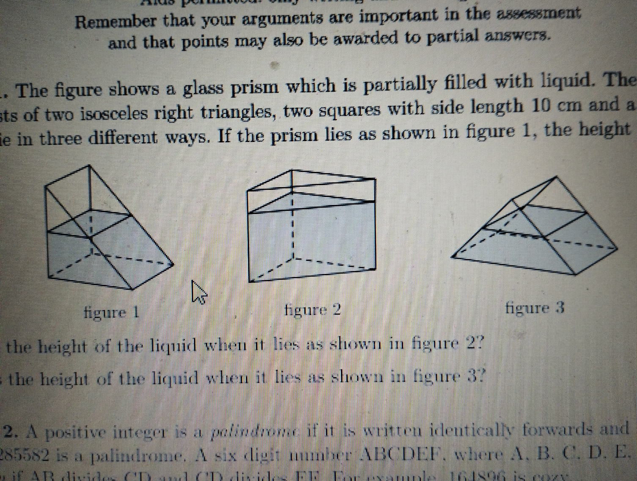Dans la position de la figure 1, la hauteur du liquide est 5 cm. À quelle hauteur est le liquide dans chacune des autres situations (l’histoire ne dit pas comment on remplit le récipient).

**Équations – calcul littéral**

**Exercice 1**

Déterminer les nombres réels $p$, $r$ et $t$ tels que, pour tout réel $x$, $\left(px+r\right)\left(x+5\right)=x^{2}+3x+t$.

**Exercice 2**

On considère une suite de quatre nombres rationnels $a, b, c, d$ telle que si l’un des termes de la suite est égal à $r$, le terme suivant est égal à $1+\frac{1}{1+r}$.

Si le troisième terme de la suite est $c=\frac{41}{29}$, quel est la valeur du premier terme $a$ ?

**Exercice 3 Fabrication d’une suite**

On forme une suite numérique de la manière suivante :

* on choisit le premier terme ;
* chacun des termes est obtenu comme image du précédent par une fonction $f$ donnée.

1. On suppose dans cette question que $f$ est la fonction qui à tout réel $x$ associe le réel $f\left(x\right)=x^{2}-4x+7$ et que 7 est le troisième terme de la suite.

Quels sont les nombres possibles pour les deux premiers termes de cette suite ?

1. On suppose dans cette question que $f$ est la fonction qui à tout réel $x$ associe le réel $f\left(x\right)=x^{2}-12x+39$ et que la suite alterne entre deux nombres différents $a$ et $b$. Déterminer toutes les valeurs possibles de $a$ et $b$.

**Exercice 4 Polynôme inconnu**

Déterminer une fonction polynôme $f$ telle que, pour tout réel $x$, $f(x)-f(x-1)=4x-9 et f(5)=18.$

**Exercice 5 Archimède a fait mieux…**

Soit $a$ un nombre réel tel que $a>\frac{1}{2}$. Dans le plan muni d’un repère orthonormal, on considère la parabole $P$ d’équation $y=ax^{2}+2$ et la droite $D$ d’équation $y=-x+4a$.

On note S le sommet de $P$ et on note $A$ et $B$ les points d’intersection de $P$ et $D$ ( $A$ étant le point d’abscisse la plus petite).

Calculer la valeur de $a$ lorsque l’aire du triangle $ASB$ est égale à $\frac{72}{5}$.

**Exercice 6 – Équations bicarrées**

1. Résoudre l’équation $x^{4}-6x^{2}+8=0$.
2. Déterminer le plus petit entier strictement positif $N$ pour lequel il existe quatre entiers $r, s, t, u$ tels que

$r≠0$ et, pour tout réel $x$, $x^{4}+2 022x^{2}+N=\left(x^{2}+rx+s\right)\left(x^{2}+tx+u\right)$.

1. Soit $M$ et $N$ deux entiers tels que $N-M=37$. Démontrer que l’expression $x^{4}+Mx^{2}+N$ ne peut pas être factorisée comme dans la question 2.

**Dénombrement – Probabilités**

**Exercice 1 Permutations au sommet**

Une permutation d’un ensemble d’objets est un classement de ces objets dans un ordre particulier.

Par exemple, 312 et 231 sont deux des permutations possibles de l’ensemble {1, 2, 3}.

1. Déterminer combien il existe de triplets $(a, b, c)$ tels que les nombres $a, b$ et $c$ soient trois nombres distincts de l’ensemble {1, 2, 3, 4, 5} vérifiant $a<b$ et $b>c$.
2. Déterminer le nombre de permutations de l’ensemble {1, 2, 3, 4, 5, 6} qui contiennent les chiffres 254, dans cet ordre en positions adjacentes ?
3. On dit qu’une permutation admet un sommet local lorsqu’elle contient une suite de 3 nombres dans laquelle le nombre du milieu est supérieur à ses deux voisins.

Par exemple, la permutation 35241 de l’ensemble {1, 2, 3, 4, 5} contient deux sommets locaux 5 et 4.

Déterminer le nombre moyen de sommets locaux des permutations de l’ensemble {1, 2, 3, 4, 5, 6, 7, 8}.

**Exercice 2 Séparation**

On donne deux ensembles d’entiers,

$A=\left\{1, 2, 3, 4, 5, 6, 7, 8, 9,10, 11, 12, 13, 14, 15, 16, 17, 18, 19, 20\right\}$

Et $B=\left\{4, 5, 9, 14,23, 37\right\}$

Trouver deux parties de $A$ disjointes et complémentaires, appelées $X$ et $Y$, telles que la somme de deux éléments distincts de $X$ ne soit pas dans $B$ et que la somme de deux éléments distincts quelconques de $Y$ ne soit pas dans $B.$

**Exercice 3 Un entier sur onze est multiple de 11**

On choisit au hasard un entier s’écrivant, dans le système décimal, avec les neuf chiffres 1, 2, 3, 4, 5, 6, 7, 8 et 9. La probabilité que ce nombre soit un multiple de 11 est-elle inférieure, égale ou supérieure à $\frac{1}{11}$?

**Exercice 4 Un grand nombre**

Par combien de 0 l’écriture décimale de $2 023!$ s’achève-t-elle ? Quel est le dernier chiffre non nul le plus à droite ?

**Exercice 5 Un changement presque imperceptible**

$N$ boules, numérotées de $1$ à $N$, sont réparties dans deux urnes. On prend une boule dans la première urne et on la place dans la deuxième. La moyenne des numéros des boules placées dans la première urne augmente de $x$, la moyenne des numéros des boules placées dans la deuxième urne augmente de $x$ aussi. Quelle est la plus grande valeur possible de $x$?

**Exercice 6 Tétrominos**

|  |  |
| --- | --- |
| On dispose d’une quantité illimitée de tétrominos en forme de T (figure composée de quatre carrés de côtés mesurant 1) et d’un plateau $n×n$. Il est possible de placer des tétrominos sur le plateau (éventuellement après les avoir fait pivoter) tant qu’il n’y a aucun chevauchement de tétrominos et qu’aucun tétromino ne déborde du plateau. |  |

Pour quelle valeur de $n$ peut-on recouvrir entièrement le plateau ?